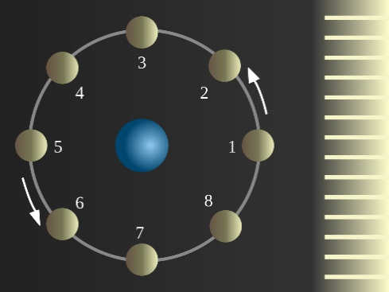
Meine Aktivität: Mondschatten und Finsternisse selbst erforschen
Bildquelle: Nethac DIU (SVG), CC BY-SA 3.0

Gestalte mit der App GoodNotes ein digitales Versuchsprotokoll. Füge
zunächst diese Seite in Dein Protokoll ein. Du kannst die Fragen a) - e)
im Versuchsprotokoll mit dem Stift oder mit der Tastatur beantworten.
a) Beschreibe in Worten, wie der Mondschatten zustande kommt.
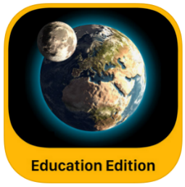
b) Fotografiere in der App solarAR acht Mondbilder von der Erde aus und
füge diese an den entsprechenden Positionen am Rand des Übersichtsbildes ein.
c) Gestalte mit der Vorlage Dein eigenes Daumenkino „Mondphasen“.
Du entscheidest selbst, wie viele Karten Dein Daumenkino enthalten soll.
Designe die vorderste Seite mit einem Titelbild und Deinem Namen.
Füge ein Bild Deines fertigen Daumenkinos in das Versuchsprotokoll ein.
d) Bewege die Konstellation „Erde & Mond“ in der App so, dass eine Sonnenfinsternis entsteht.
Füge einen Bildschirmdruck in Dein Protokoll ein, skizziere und beschreibe das Phänomen.
e) Bewege die Konstellation „Erde & Mond“ in der App so, dass eine Mondfinsternis entsteht.
Füge einen Bildschirmdruck in Dein Protokoll ein, skizziere und beschreibe das Phänomen.

